Памятка
Маркировка пищевой продукции
Маркировка пищевой продукции должна быть понятной, легкочитаемой, достоверной и не вводить в заблуждение потребителей (приобретателей).
При фасовании пищевой продукции организациями розничной торговли в отсутствии потребителя на потребительской упаковке или на прикрепленной к ней этикетке должны быть указаны наименование пищевой продукции, дата ее изготовления, срок ее годности и условия хранения.
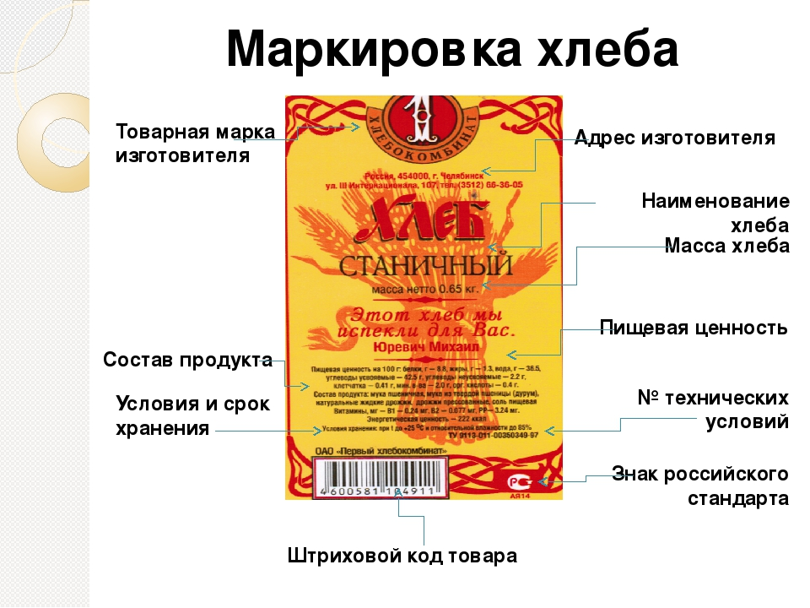
Иные сведения доводятся до потребителя любым способом, обеспечивающим возможность обоснованного выбора этой пищевой продукции (в том числе путем нанесения на потребительскую упаковку и (или) этикетку, и (или) на листок-вкладыш, помещаемый в каждую упаковочную единицу или прилагаемый к каждой упаковочной единице продукции).
Маркировка пищевой продукции, фасование которой осуществляется организациями розничной торговли в присутствии потребителя, доводятся до потребителя любым способом, обеспечивающим возможность обоснованного выбора этой пищевой продукции.

